Отчет работы по самоуправлению
за
2018-2019 учебный год
День самоуправления в МБОУ « Начальная школа – детский сад №68» была проведена 24.10.2018г
Цель работы самоуправления:
- формирование знаний, умений и опыта организационной и
управленческой деятельности;
- развитие самостоятельности учащихся по решению школьных вопросов;
- воспитание чувства ответственности за результаты собственной
деятельности.
-Формирование активной жизненной позиции, развитие лидерских качеств школьников, социальной ответственности.
Исходя из целей были выделены следующие задачи:
Задачи:
• вовлечение учащихся и родителей в активную школьную жизнь через организацию различных видов деятельности;
• воспитание у учащихся и родителей уважительного отношения к членам коллектива, укрепление сферы дружеских отношений.
В состав детского самоуправления на выборной основе входили учащиеся
4го класса:
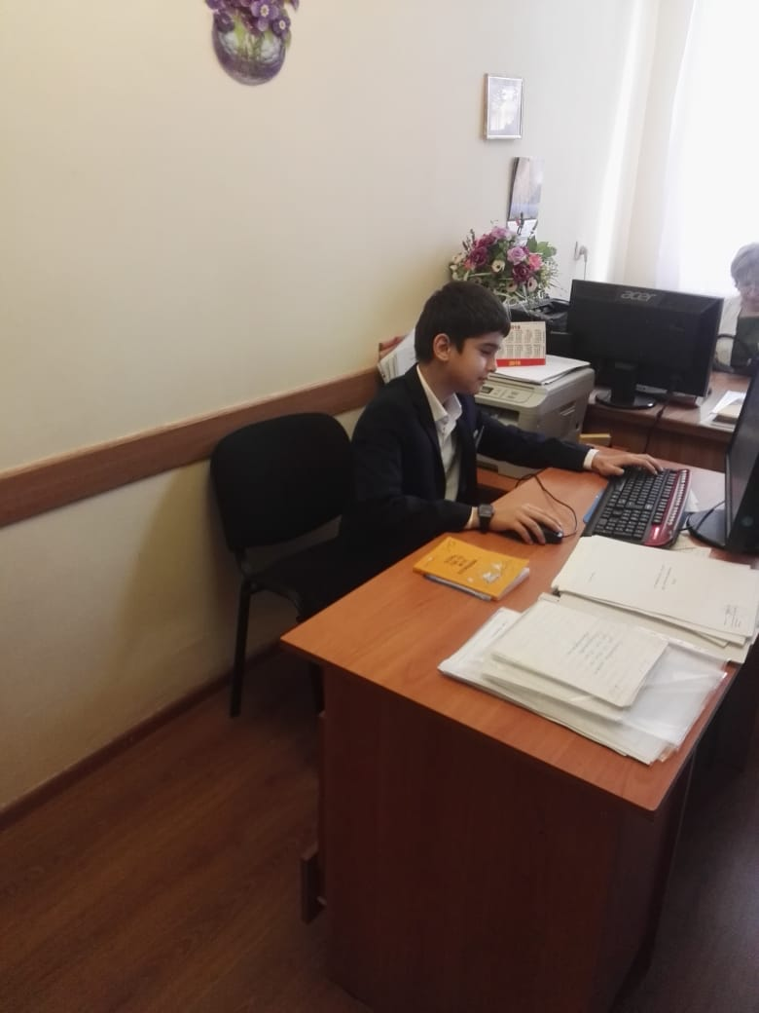
Директор - Магомедова Саида Саламовна
Зам дир - Исмаилова Марьям Абубакаровна
Зам дир по УВР- Гасанов Садула Мурадович
Зам по АХЧ- Абакаров Абакар Супянович
Медсестра - Гасанова Мадина Махмудовна
Родители- учителя дублёры
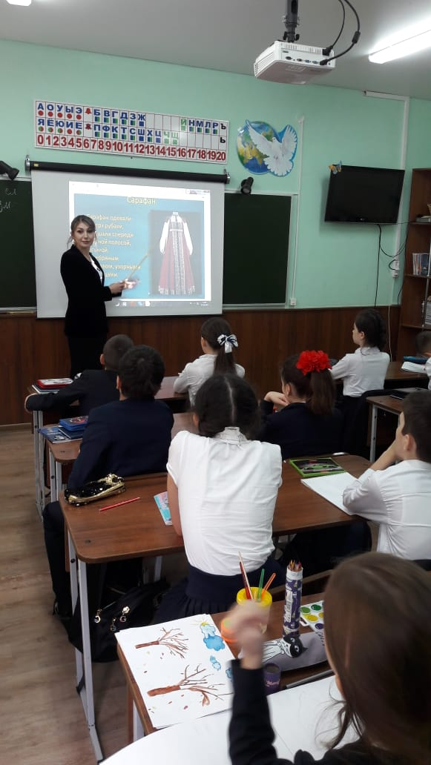
Рустамова С- 1 класс, окружающий мир
Мусаева П.-2 класс, литература
Нухкадиева З.-2 класс, окружающий мир
Даитбекова Д.- 3 класс, физкультура
Магомедова Х.-3класс, литература
Киласханова К.-4 класс,физкультура

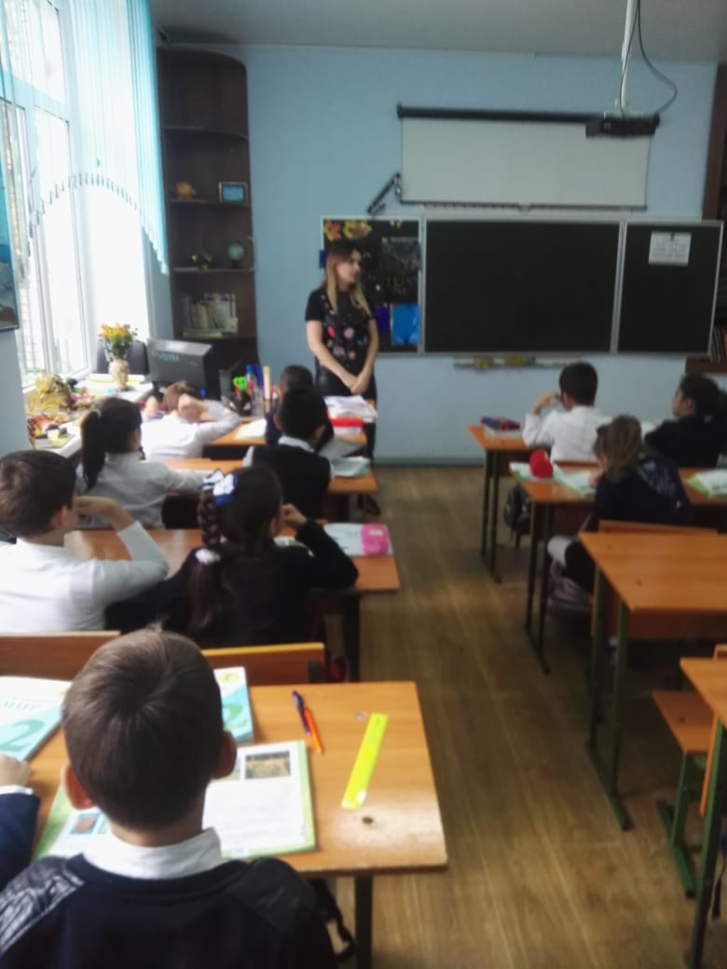
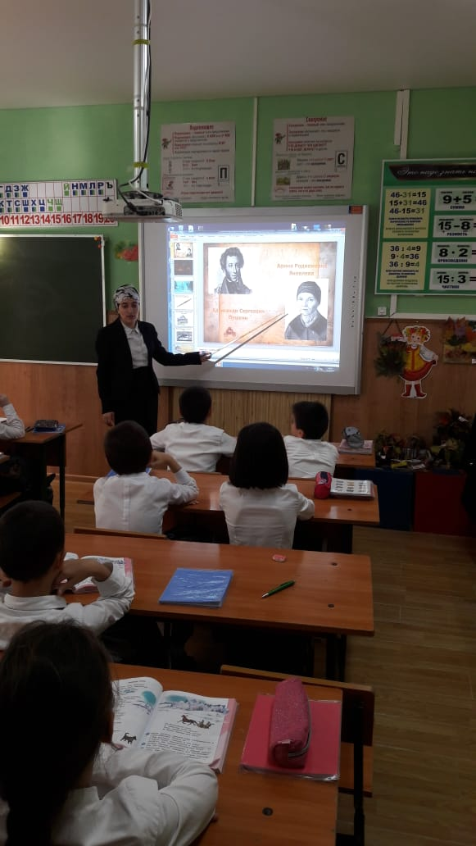
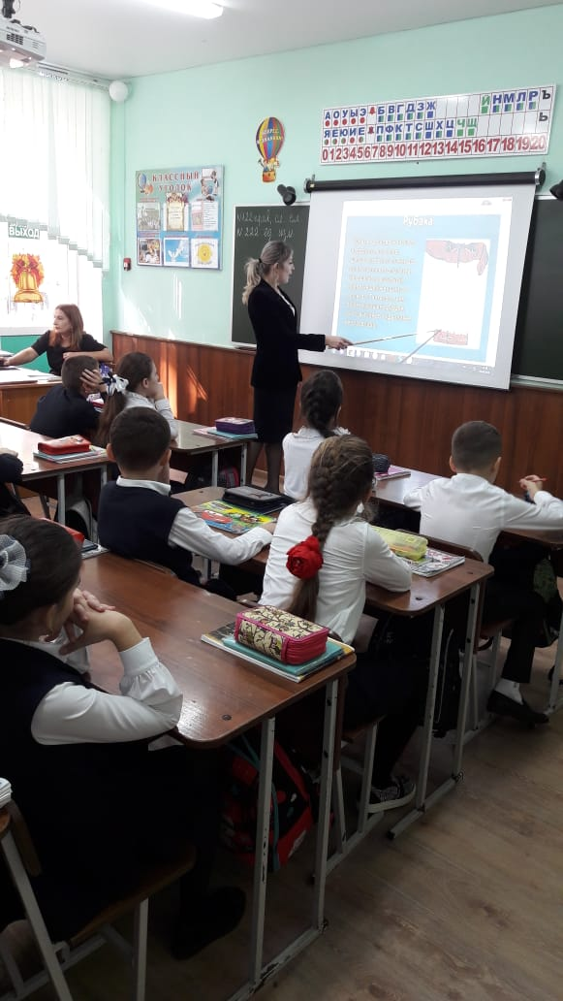

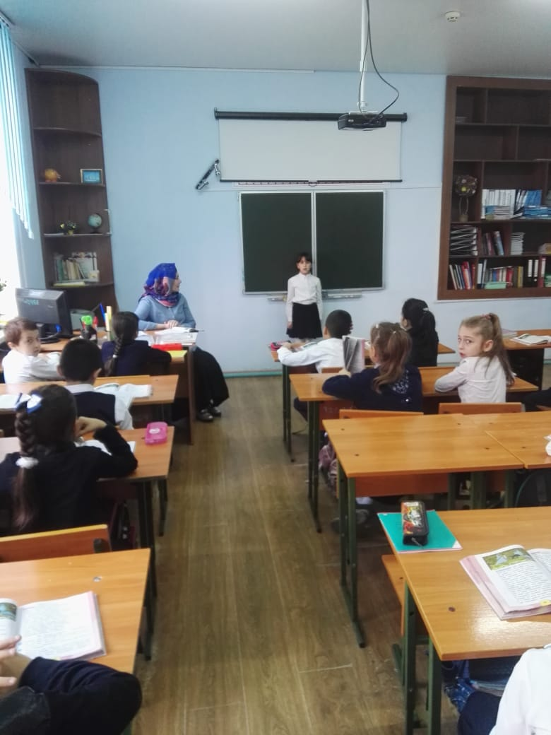

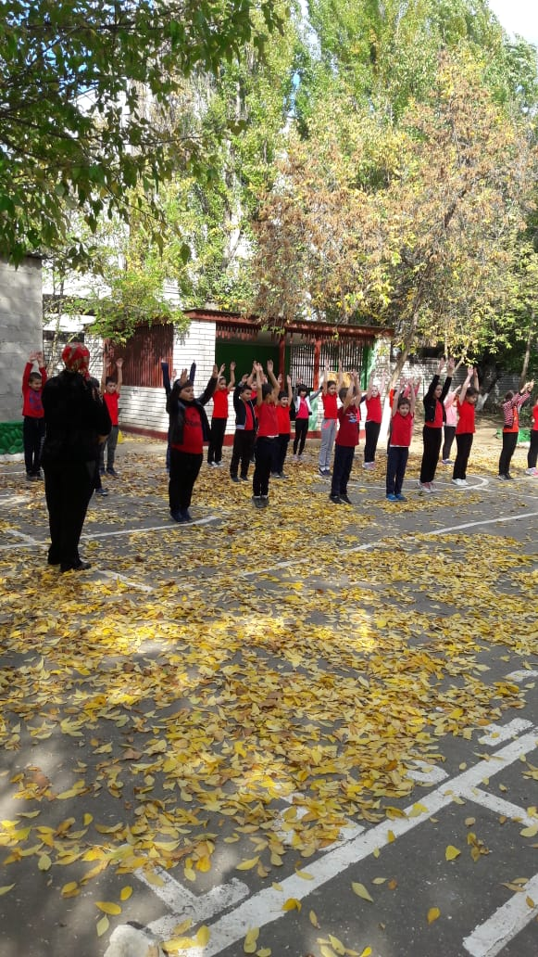 Младшие воспитатели:
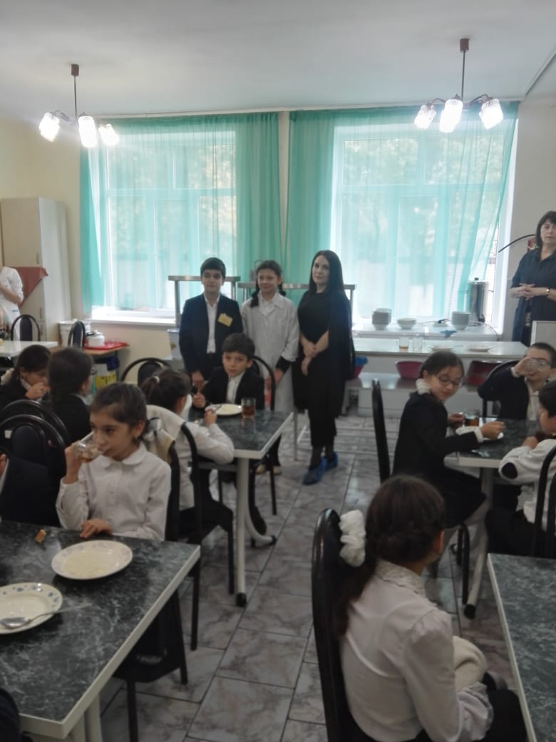
1 класс-Даитбекова Д. во время завтрака, во время обеда –Рустамова С.
2 класс-Юзбекова Г. во время завтрака
3класс-Асхабова Р. во время завтрака, во время обеда-Нурутдинова М.
4 класс-Зайнутдинова З.- во время завтрака, Абдулатипова Д. во время обеда.
Приём детей:
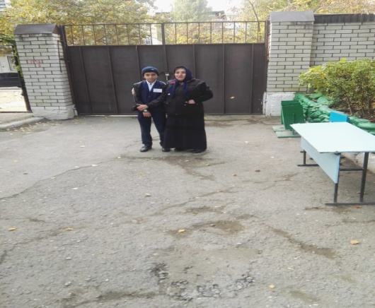
1 класс- Даитбекова Д.
2 класс-Халимхоева А.
3 класс- Магомедова Х.
4 класс –Дустаметова Н.
Утренняя гимнастика
Раджабова Сагибат
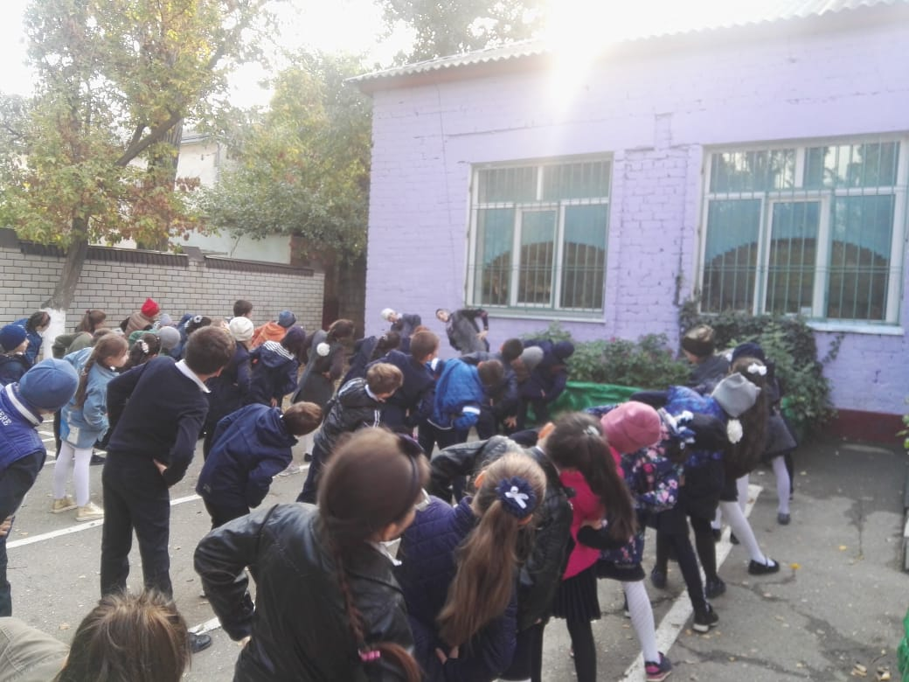

Прогулка:
1 класс- Маадова Паркис
2 класс-Патахова Марина
3 класс-Магомедова Хадижат
4 класс-Сурхаева Марьям
Самоподготовка:
2 класс- Гаджиева Аминат
3 класс- Асхабова Раисат
4 класс- Магомедова Магият
Проведенное мероприятие показало, что:
– расширились представления родителей о профессиональной деятельности сотрудников МБОУ №68,
- сформировалось понимание значимости данной профессии и уважение к труду руководства, учителя и воспитателя;
– укрепились партнерские отношения между школой и родителями;
– произошло сближение и объединение педагогов с родителями по вопросам воспитания детей.
Таким образом, использование нетрадиционных форм работы в школе обеспечивает психолого-педагогическую поддержку семьи и повышения компетентности родителей.
Итоги дня самоуправления
Мероприятия прошло в срок, как было запланировано. Как организаторы, так учащиеся и родители проявили интерес к мероприятию. Учителя-дублёры были подготовлены педагогами-предметниками и успешно провели уроки. Ребята отметили, что желание побыть руководителями еще раз у них не исчезло. Учителя – дублёры осознали сложность поддержания дисциплины в классе и важность подготовки к проведению урока. Подводя итог, отмечу, что мероприятие состоялось успешно. Учащиеся и учителя-дублёры остались довольны результатом.
Спасибо большое всем за участие и проведение Дня самоуправления!

